最小二乘拟合得到

a=0.9726

b=0.0500

图为

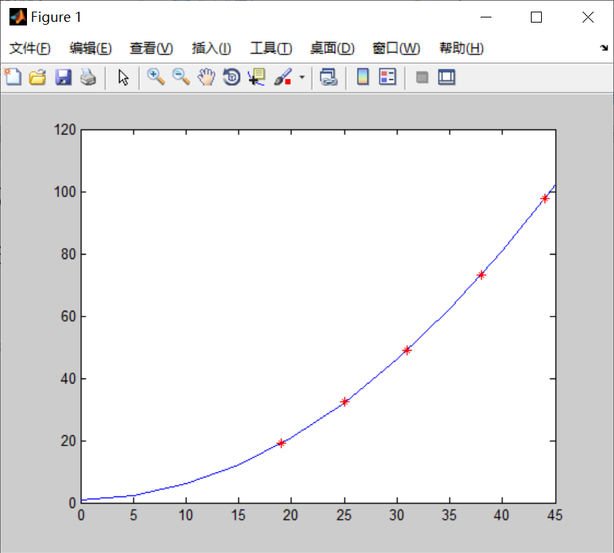

Ployfit一次拟合曲线

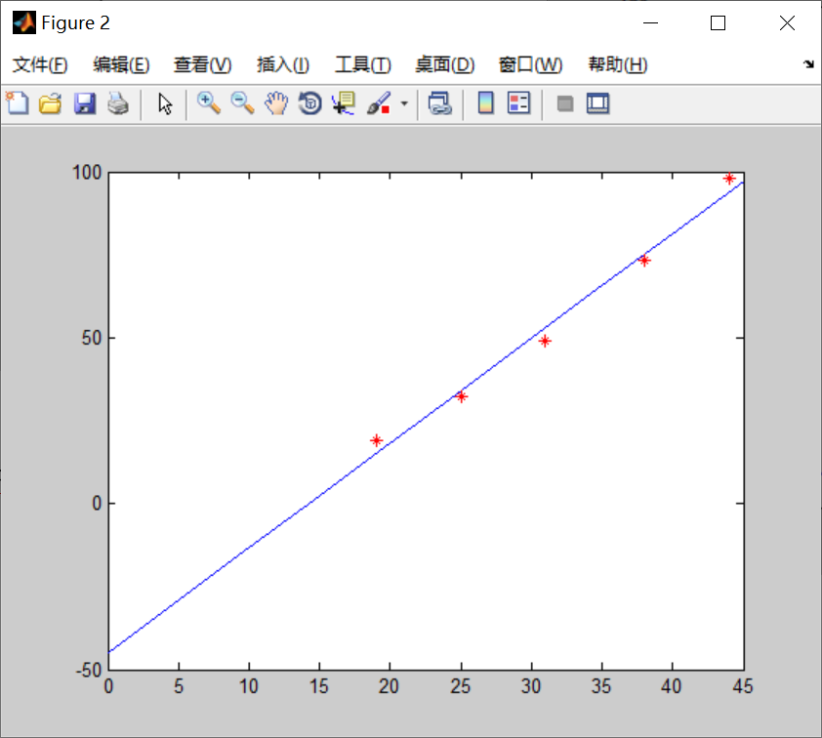

Ployfit二次拟合曲线

